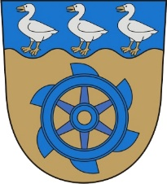

HARJU MAAKOND
ANIJA VALLAVALITSUS
K O R R A L D U S

Kehra 05.01.2026 nr 2-3/4

Anija valla 2026. aasta huvihariduse ja huvitegevuse
kava kinnitamine

Kohaliku omavalitsuse korralduse seaduse § 30 lõike 1 punkti 3 ja noorsootöö seaduse § 15² Anija Vallavalitsus

k o r r a l d a b :

1. Kinnitada Anija valla 2026. aasta huvihariduse ja huvitegevuse kava vastavalt korralduse lisale.
2. Korraldus jõustub teatavakstegemisest.
3. Käesoleva korralduse peale võib esitada vaide Anija Vallavalitsusele haldusmenetluse seaduses sätestatud korras 30 päeva jooksul arvates korraldusest teadasaamise päevast või päevast, millal oleks pidanud korraldusest teada saama või esitada kaebus Tallinna Halduskohtule halduskohtumenetluse seadustikus sätestatud korras 30 päeva jooksul arvates korralduse teatavakstegemisest.

/allkirjastatud digitaalselt/
/allkirjastatud digitaalselt/
Riivo Noor
vallavanem Heldi Laks
vallasekretär

